[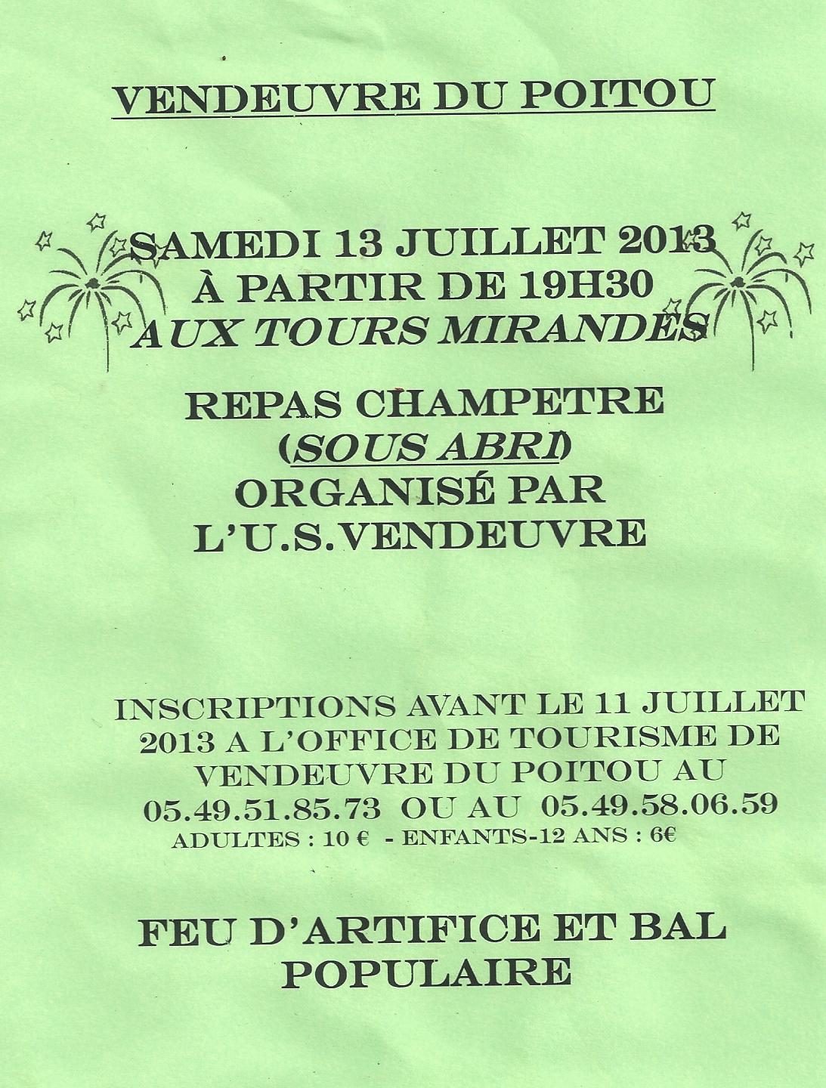](Venez%20Nombreux.docx)

Venez Nombreux !!!